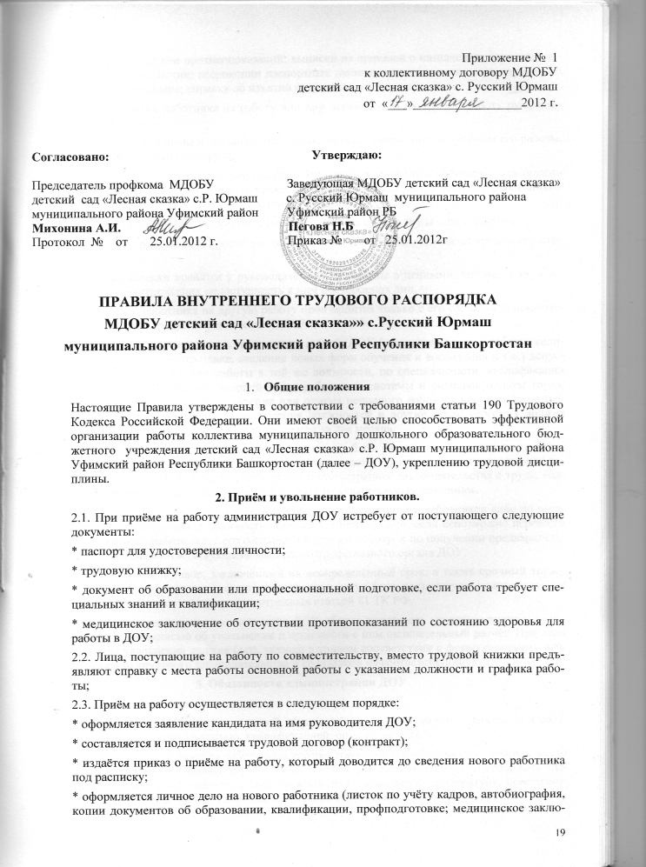

чение об отсутствии противопоказаний; выписки из приказов о назначении, переводе, повышении, увольнении; ксерокопии паспортных данных, социального номера, страхового пенсионного номера; справку об изъятии медицинского полиса);

2.4. При приёме работника на работу или при переводе его на другую работу руководитель ДОУ обязан:

* разъяснить его права и обязанности; познакомить с содержанием и объёмом его работы, с условиями оплаты его труда;

* познакомить с правилами внутреннего трудового распорядка, санитарии, противопожарной безопасности, другими правилами охраны труда сотрудников, требованиями безопасности жизнедеятельности детей;

* с должностными инструкциями, с инструкциями по охране труда – под подпись.

2.5. На всех работников, проработавших в ДОУ свыше 5 дней, заводятся трудовые книжки.

Трудовые книжки хранятся у руководителя ДОУ наравне с ценными документами, в условиях, гарантирующих недоступность к ним посторонних лиц.

2.6. Перевод работника на другую работу производится только с его согласия за исключением случаев, предусмотренных ст. 73,74,75,76 ТК РФ.

2.7. В связи с изменениями в организации работы ДОУ (изменение режима работы, количества групп, годового плана, введение новых форм обучения и воспитания и т.п.) допускается при продолжении работы в той же должности, по специальности, квалификации изменение существенных условий труда работника: системы и размеров оплаты труда, льгот, режима работы, установление или отмена неполного рабочего времени, совмещение профессий, изменение наименования должностей и другие. Этом работник должен быть поставлен в известность не позднее чем за два месяца.

2.8. Срочный трудовой договор (контракт) может быть расторгнут досрочно по требованию работника в случае его болезни или инвалидности, препятствующих выполнению работы по договору (контракту), нарушения администрацией законодательства о труде, коллективного или трудового договора и по другим уважительным причинам.

2.9. Увольнение в связи с сокращением штата или численности работников либо по несоответствию занимаемой должности допускается при условии, если невозможно перевести увольняемого работника, с его согласия, на другую работу, и по получении предварительного согласия соответствующего выборного профсоюзного органа ДОУ.

2.10. Трудовой договор, заключённый на неопределённый срок, а также срочный трудовой договор до истечении срока его действия могут быть расторгнуты администрацией ДОУ лишь в тех случаях, предусмотренных статьёй 81 ТК РФ.

2.11. В день увольнения руководитель ДОУ обязан выдать его трудовую книжку с внесённой в неё записью об увольнении и произвести с ним окончательный расчёт. При этом причина увольнения должна быть указана в точном соответствии с формулировками действующего трудового законодательства и со ссылкой на соответствующую статью ТК РФ.

**3. Обязанности администрации ДОУ**

Администрация ДОУ обязана:

3.1. Организовать труд воспитателей, специалистов, обслуживающего персонала в соответствии с их специальностью, квалификацией, опытом работы.

3.2. Закреплять за каждым работником соответствующее его обязанностям рабочее место и оборудование. Создавать необходимые условия для работы персонала: содержать здание и помещения в чистоте, обеспечивать в них нормальную температуру, освещение, хранить верхнюю одежду работников, организовать их питание.

3.3. Соблюдать правила охраны труда, строго придерживаться установленного рабочего времени и времени отдыха, осуществлять необходимые мероприятия по техники безопасности и производственной санитарии. Принимать необходимые меры для профилактики травматизма, профессиональных и других заболеваний работников ДОУ и детей.

3.4. Обеспечивать работников ДОУ необходимыми методическими пособиями для организации эффективной работы.

3.5. Осуществлять контроль за качеством воспитательно-образовательного процесса, выполнением образовательных программ.

3.6. Своевременно рассматривать предложения работников, направленные на улучшение работы ДОУ, поддерживать и поощрять лучших работников. Обеспечивать условия для систематического повышения квалификации работников.

3.7. Совершенствовать организацию труда, обеспечивать выполнение действующих условий оплаты труда, своевременно выдавать заработную плату и пособия.

3.8. Своевременно предоставлять отпуска работникам ДОУ в соответствии с утверждённым на год графиком.

**4. Обязанности работников ДОУ**

Работники ДОУ обязаны:

4.1.Работать добросовестно, соблюдать дисциплину труда, своевременно и точно выполнять распоряжения администрации, не отвлекать других работников от выполнения их трудовых обязанностей. Выполнять правила внутреннего трудового распорядка ДОУ, соответствующие должностные инструкции.

4.2. Систематически повышать свою квалификацию.

4.3. Неукоснительно соблюдать правила охраны труда и техники безопасности, о всех случаях травматизма незамедлительно сообщать администрации. Соблюдать правила пожарной безопасности.

4.4. Проводить в установленные сроки медицинский осмотр, соблюдать санитарные нормы и правила, гигиену труда.

4.5. Беречь имущество ДОУ, соблюдать чистоту в закреплённых помещениях. Рационально расходовать электроэнергию, тепло, воду.

4.6. Проявлять заботу о воспитанниках ДОУ, быть внимательными, учитывать индивидуальные особенности детей, их положение в семьях.

4.7. Соблюдать этические нормы поведения в коллективе, быть внимательными и доброжелательными в общении с родителями воспитанников ДОУ.

4.8. Своевременно заполнять и аккуратно вести установленную документацию.

**5. Рабочее время**

5.1. В ДОУ установлена 5 дневная рабочая неделя с двумя выходными днями. Продолжительность рабочего дня (смены) для руководящего, административно – хозяйственного, обслуживающего и учебно – вспомогательного персонала определяется из расчёта 36 – часовой рабочей недели (работа в сельской местности для женщин), 40 – часовая – для мужчин. Графики работы утверждаются руководителем ДОУ по согласованию с профсоюзным органом и предусматривают время начала и окончания работы, перерыв для отдыха и питания (приложение). Графики объявляются работнику под расписку и вывешиваются на видном месте не позже, чем за один месяц до их введение в действие.

5.2. Работа в установленные для работников графиками выходные дни запрещена и может иметь место лишь в случаях, предусмотренных законодательством. Дежурства в нерабочее время допускаются в исключительных случаях не реже одного раза в месяц с последующим предоставлением отгулов в той же продолжительности, чем и дежурство.

5.3. Расписание занятий составляется администрацией ДОУ исходя из педагогической целесообразности, с учётом наиболее благоприятного режима труда и отдыха воспитанников и максимальной экономии времени педагогических работников.

5.4. Общие собрания, заседания педагогического совета, совещания не должны продолжаться более 2-х часов, родительские собрания – полутора часов.

5.5. Педагогическим и другим работникам запрещается:

* изменять по своему усмотрению расписание занятий и график работы;

* отменять, удлинять или сокращать продолжительность занятий и перерывов между ними;

* курить в помещениях ДОУ.

5.6. Посторонним лицам запрещается присутствовать на занятиях по согласованию с администрацией ДОУ. Во время проведения занятий не разрешается делать педагогическим работникам замечания по поводу их работы в присутствии воспитанников; всякие передвижения во время проведения занятий.

5.7. Администрация ДОУ организует учёт неявки на работу и уход всех работников ДОУ. В случае неявки на работу по болезни работник обязан при наличии такой возможности известить администрацию как можно раньше, а также представить листок временной нетрудоспособности в первый день выхода на работу.

5.8. В помещениях ДОУ запрещается:

* нахождение в верхней одежде и головных уборах;

* громкий разговор и шум в коридорах во время занятий.

**6. Поощрения за успехи в работе**

6.1.За образцовое выполнение трудовых обязанностей, новаторство в труде и другие достижения в работе применяются следующие поощрения:

* объявление благодарности,

* выдача премии,

* награждение ценным подарком,

* награждение почётной грамотой.

Поощрения применяются администрацией совместно или по согласованию с соответствующим профсоюзным органом.

Поощрения объявляются приказом руководителя ДОУ и доводится до сведения коллектива, запись о поощрении вносится в трудовую книжку работника.

6.2. Работникам, успешно и добросовестно выполняющим свои трудовые обязанности, в первую очередь предоставляются преимущества и льготы в области социально – культурного, бытового и жилищного обслуживания, а также преимущества при продвижении по службе. За особые трудовые заслуги работники представляются в вышестоящие органы к поощрению, наградам и присвоению званий.

**7. Ответственность за нарушение трудовой дисциплины**

7.1.Нарушение трудовой дисциплины, т.е. Неисполнение или ненадлежащее исполнение вследствие умысла, самонадеянности либо небрежности работника возложенных на него трудовых обязанностей, влечёт за собой применение мер дисциплинарного взыскания.

7.2. За нарушение трудовой дисциплины применяются следующие меры дисциплинарного взыскания:

* замечание,

* выговор,

* увольнение по пунктам 3,5,6,7,8,11 статьи 81 ТК РФ (расторжение трудового договора по инициативе работодателя).

За каждое нарушение может быть наложено только одно дисциплинарное взыскание. Меры дисциплинарного взыскания применяются должностным лицом, наделённым правом приёма и увольнения данного работника.

7.3. До применения взыскания от нарушителя трудовой дисциплины требуется объяснение в письменной форме. Отказ от дачи письменного объяснения либо устное объяснение не препятствуют применению взыскания. Дисциплинарное расследование нарушений педагогическим работником норм профессионального поведения и (или) устава ДОУ может быть проведено только по поступившей на него жалобе, поданной в письменной форме. Копия жалобы должна быть вручена педагогическому работнику. Ход дисциплинарного расследования и принятые по его результатам решения могут быть преданы гласности только с согласия заинтересованного работника за исключением случаев, предусмотренных законом (запрещение педагогической деятельности, защита интересов воспитанников).

7.4. Взыскание применяются не позднее одного месяца со дня обнаружения нарушений трудовой дисциплины, не считая времени болезни и отпуск работника. Взыскание не может быть применено позднее шести месяцев со дня совершения нарушения трудовой дисциплины.

7.5. Взыскание объявляется приказом ДОУ. Приказ должен содержать указание на конкретное нарушение трудовой дисциплины, за которое излагается данное взыскание, мотивы применения взыскания. Приказ объявляется работнику под расписку в трёхдневный срок со дня подписания.

7.6. К работникам, имеющим взыскание, меры поощрения не применяются в течение срока действия этих взысканий.

7.7. Взыскание автоматически снимается и работник считается не подвергшимся дисциплинарному взысканию, если он в течение года не будет подвергнут новому дисциплинарному взысканию. Руководитель ДОУ вправе снять взыскание досрочно по ходатайству непосредственно руководителя или трудового коллектива, если подвергнутый дисциплинарному взысканию не совершил нового поступка и проявил себя как добросовестный работник.

7.8. Педагогические работники ДОУ, в обязанности которых входит выполнение воспитательных функций по отношению к детям, могут быть уволены за совершение аморального проступка, несовместимого с продолжением данной работы. К аморальным поступкам могут быть отнесены рукоприкладство по отношению к детям, нарушение общественного порядка, в том числе и не по месту работы, другие нарушения норм морали, явно не соответствующие общественному положению педагога. Педагоги ДОУ могут быть уволены за применение методов воспитания, связанных с физическим и (или) психическим насилием над личностью воспитанника. Указанные увольнения не относятся к мерам дисциплинарного взыскания.

7.9. Увольнение в порядке дисциплинарного взыскания, а также увольнение в связи с аморальным поступком и применением мер физического или психического насилия производятся без согласованием с профсоюзным органом.